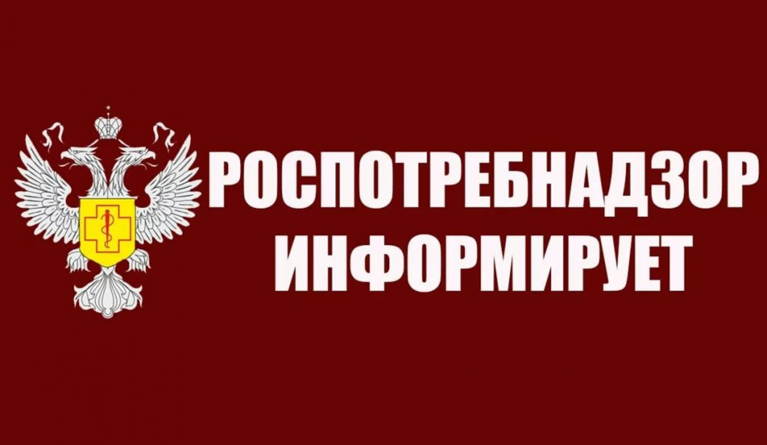

Серовским отделом Управления Роспотребнадзора по Свердловской области проанализированы итоги контрольно-надзорной деятельности и судебной практики за первое полугодие 2021 года.

В первом полугодии 2021 года Серовским отделом Управлением Роспотребнадзора по Свердловской области было проведено 456 контрольно-надзорных мероприятий.
Плановые проверки проведены на 35 субъектах в соответствии с ежегодным планом проведения плановых проверок на 2021 год, согласованным с органами прокуратуры.
Внеплановые проверки проводились по следующим обоснованиям: проверка по контролю исполнения ранее выданных предписаний, проверка по приказам руководителя Роспотребнадзора, изданным в соответствии с поручениями Президента Российской Федерации, Правительства Российской Федерации, на основании заявлений о нарушении прав потребителей, по требованию прокуратуры.
Проведено 82 административных расследований по обращениям граждан и 26 эпидемиологических расследования по выявлению и устранению причин острых кишечных заболеваний, а так же новой коронавирусной инфекции COVID-19.
Сотрудниками Серовского территориального отдела Управления Роспотребнадзора продолжается работа по выявлению лиц, прибывших из-за границы на территорию РФ и не сдавших тест ПЦР в целях снижения рисков распространения новой коронавирусной инфекции COVID-19.
В ходе проведения контрольно-надзорных мероприятий в первом полугодии 2021 года было выявлено 1 651 нарушений. Всего рассмотрено 455 протоколов об административном правонарушении, сумма наложенных штрафов составила 3 005 600 рублей, вынесено 10 постановлений о назначении административного наказания в виде предупреждения. Направлено для рассмотрения в суды 53 материала об административных правонарушениях. По материалам об административных правонарушениях судами вынесено 52 постановления о назначении административного штрафов на сумму 530 300 рублей.
За нарушение законодательства в области обеспечения санитарно-эпидемиологического благополучия населения, выразившееся в невыполнении санитарно-гигиенических и противоэпидемических мероприятий, совершенные в период возникновения угрозы распространения заболевания, представляющего опасность для окружающих (коронавирусная инфекция COVID-19) судами вынесено 26 постановлений о наложении административных штрафов по ч.2 ст.6.3 КоАП РФ на сумму 374 500 рублей.
Конечно, не все хозяйствующие субъекты согласны с вынесенными в их адрес постановлениями о назначении административных наказаний, поэтому обжалуют решения должностных лиц в суде. В текущем периоде 2021 году из 351 постановлений было обжаловано 10 (2,8 %). При этом судами общей юрисдикции и арбитражными судами не отменено постановлений о назначенных административных наказаний.
По результатам рассмотрения дел, направленных Серовским отделом, судами приостановлена деятельность 1 объекта организатора общественного питания за нарушение законодательства к организации питания населения по ч.1 ст.6.3. КоАП РФ на 90 суток. Поскольку хозяйствующим субъектом были приняты срочные меры по устранению грубейших нарушений санитарного законодательства на пищеблоке, приостановка деятельности по решению суда досрочно прекращена.
В первом полугодии 2021 года судами удовлетворен 1 иск в защиту неопределенного круга лиц, 1 иск в защиту прав потребителя, 1 иск о признании информации размещенной в сети Интернет (табачная продукция) запрещенной к распространению. 1 иск об обязывании выполнения требований санитарного законодательства по питьевому водоснабжению направлен в суд для рассмотрения.
На основании пп. 6 п. 1 ст. 51 Федерального закона «О санитарно-эпидемиологическом благополучии» вынесено 33 постановления о проведении санитарно-профилактических мероприятий. В организации направлено 19 предложений о применении дисциплинарных взысканий к работникам, допустившим нарушения санитарного законодательства.
С целью недопустимости нарушения обязательных требований, в соответствии с частями 5-7 ст.8.2 Федерального закона от 26.12.2008г. № 294- ФЗ «О защите прав юридических лиц и индивидуальных предпринимателей при осуществлении государственного контроля (надзора) и муниципального контроля» в адрес 7 юридических лиц выданы предостережений о недопустимости нарушения обязательных требований.

В органы местного самоуправления направлено 141 предложение о реализации мер по улучшению санитарно-эпидемиологической обстановки.
В рамках федерального закона №184-ФЗ «О техническом регулировании» должностными лицами выдано 56 предписаний о разработке программы по предотвращению причинения вреда, 56 предписаний о приостановке реализации продукции.
По поручению Правительства РФ с целью информирования потребителей о ситуации на рынке, о правах в отдельных сферах, о механизмах защиты прав потребителей Роспотребнадзором создан Государственный информационный ресурс. Открытый доступ к материалам ресурса обеспечен на сайте zpp.rospotrebnadzor.ru. В модуле «Продукция, не соответствующая обязательным требованиям» размещается информация о выявленной некачественной продукции по различным показателям с указанием ее наименования, даты выработки, производителя.
В текущем 2021 году Серовский территориальный отдел Управления Роспотребнадзора продолжает работу в первую очередь с объектами чрезвычайно высокого и высокого риска для здоровья населения, предупреждению распространения массовых инфекционных (в том числе COVID-19) и массовых неинфекционных заболеваний, защите прав потребителей, а также работу по профилактике правонарушений и снижению необоснованной административной нагрузки на добросовестных предпринимателей и юридических лиц.

Ведущий специалист-эксперт Серовского отдела
Управления Роспотребнадзора по Свердловской области Краснова С.Н. 07.07.2021г.

